È TASSATIVAMENTE VIETATO MODIFICARE IN PARTE O IN TUTTO IL PRESENTE MODULO DI RICHIESTA DI RICONOSCIMENTO
DICHIARAZIONI
MODULO PER IL RICONOSCIMENTO DI UN CORSO DI FORMAZIONE INIZIALE PER MEDIATORI FAMILIARI
1° Riconoscimento e successivi – 2024

FINALITÀ E VANTAGGI DEL RICONOSCIMENTO A.I.Me.F.

- A.I.Me.F.:
  - Rilascia attestato di qualità e qualificazione professionale dei servizi prestati ai sensi della Legge 14 gennaio 2013, n. 4
  - Accetta e riconosce come adeguati solo corsi di formazione iniziale per mediatori familiari professionisti conformi agli standard formativi della Norma UNI 11644 e D. 151/2023
  - È convenzionata con organismo di certificazione accreditato da Accredia per il rilascio del certificato di conformità a NT UNI 11644

- Per l’ENTE FORMATIVO ottenere il riconoscimento A.I.Me.F. è:
  - Garanzia del rispetto di alti standard qualitativi della propria offerta formativa sia come scuola
  - Responsabilità sia verso i possibili iscritti, sia verso i futuri fruitori di un corso di MF

- Per il singolo CORSISTA, il superamento dell’Esame di 2° livello di un corso riconosciuto A.I.Me.F. permette di:
  - Iscriversi direttamente in A.I.Me.F. (inviando la Domanda di ammissione scaricabile dal sito www.aimef.it)
  - Richiedere, per chi lo desideri, la Certificazione di conformità alla Norma Tecnica UNI, usufruendo della convenzione tra l’Organismo di certificazione accreditato da Accredia ed A.I.Me.F.

Luogo e data Firma per presa visione e d’accettazione

È TASSATIVAMENTE VIETATO MODIFICARE IN PARTE O IN TUTTO IL PRESENTE MODULO DI RICHIESTA DI RICONOSCIMENTO

PRIMA DI INIZIARE A COMPILARE I MODULI

SI RICORDA CHE:

- È OBBLIGATORIO inviare la richiesta completa almeno 90 gg. prima dell’inizio del corso stesso e non oltre. Richieste arrivate oltre i termini non verranno prese in considerazione.
- I termini di accettazione e riconoscimento o di rigetto della domanda sono di 60 gg. dalla data del ricevimento a mezzo e-mail della presente richiesta.
- La richiesta di riconoscimento di un corso non ne comporta automaticamente l’ottenimento.
- La CAF A.I.Me.F. si riserva di far presente in modo puntuale all’Ente Formativo eventuali integrazioni, modifiche, … relative alla richiesta di riconoscimento presentata nei termini. Qualora non ricevesse le integrazioni richieste al 3° sollecito, considererà “rifiutata” la richiesta stessa.
- Il modulo va inviato, corredato da tutti gli allegati obbligatori, esclusivamente a mezzo e-mail a: caf@aimef.it. Non saranno prese in considerazione richieste di riconoscimento inviate a mezzo posta ordinaria o A/R.
- I moduli (2-4.) devono essere inviati esclusivamente in Word (.docx) . Vanno invece scansionate ed inviate solo le pagine del presente file (Modulo 1 ) in cui è richiesta la firma.
- Tutte le comunicazioni tra CAF ed Ente Formativo possono avvenire via mail o telefonicamente nei giorni ed orari indicati nel Sito A.I.Me.F.
Luogo e data Firma per presa visione e d’accettazione

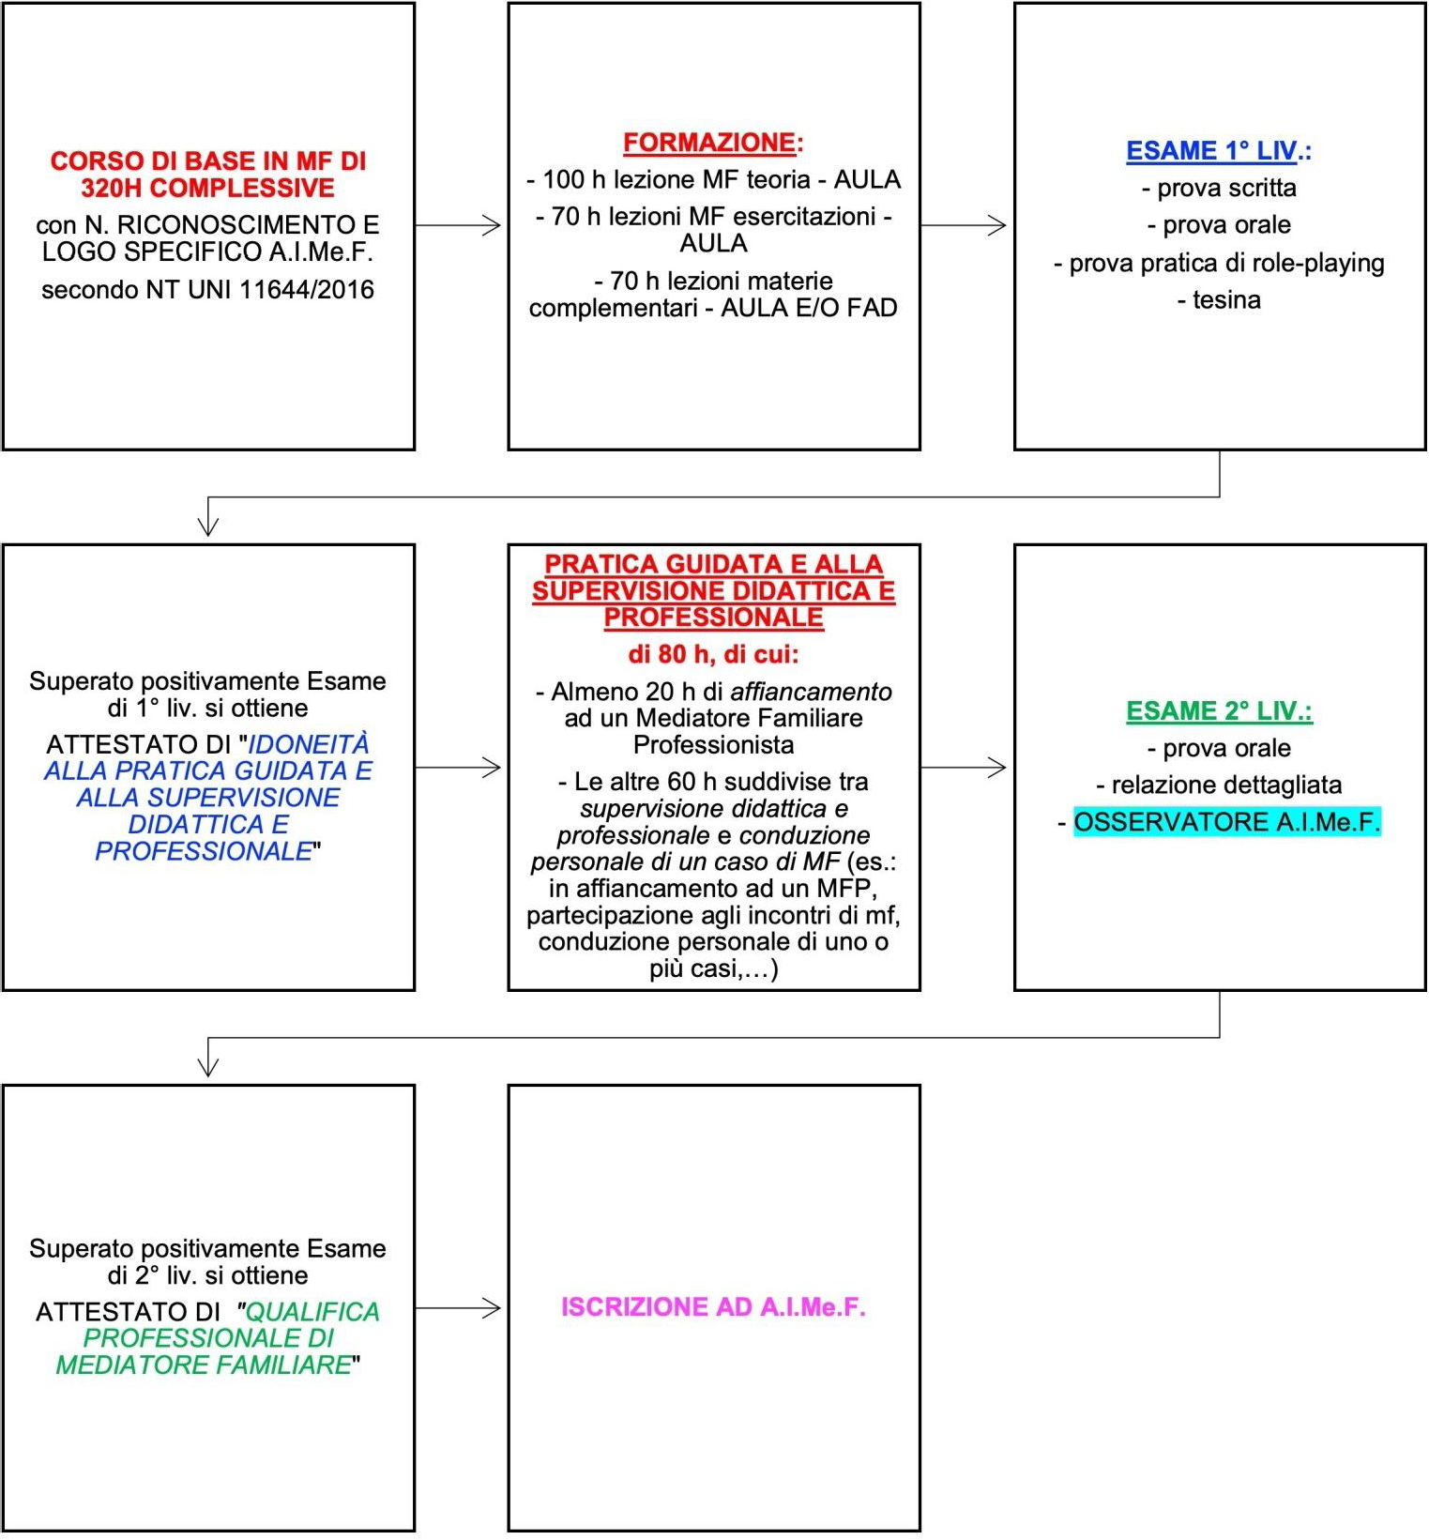
È TASSATIVAMENTE VIETATO MODIFICARE IN PARTE O IN TUTTO IL PRESENTE MODULO DI RICHIESTA DI RICONOSCIMENTO

CORSO DI FORMAZIONE INIZIALE IN MF

e Decreto 151/23
- 70 h di altre materie È possibile svolgere il 75% delle almeno 240 h in presenza o mediante collegamento audio- visivo in modalità sincrona

Almeno 40 h
Le altre 40 h di supervisione professionale

ATTESTATO DI “IDONEITÀ ALL’ESERCIZIO DELLA PROFESSIONE DI MEDIATORE FAMILIARE”

Luogo e data Firma per presa visione e d’accettazione

È TASSATIVAMENTE VIETATO MODIFICARE IN PARTE O IN TUTTO IL PRESENTE MODULO DI RICHIESTA DI RICONOSCIMENTO

Il Rappresentante legale del Corso per cui si chiede il riconoscimento1 (*):

Nome - Cognome
Via e n.
CAP
Città
Provincia
Tel.
E-mail

con la presente chiede alla CAF dell'Associazione Italiana Mediatori Familiari l'accettazione e il conseguente riconoscimento della formazione da erogare attraverso il presente corso di Formazione iniziale per mediatori familiari.

Luogo e data Firma per presa visione e d’accettazione

1 (*) In quanto rappresentante dell'Ente sopra identificato, CON LA FIRMA IN CALCE AL PRESENTE MODULO, autorizzo l’A.I.Me.F. all'uso dei dati forniti allo scopo di contattarmi in funzione della presente richiesta di riconoscimento ed alla pubblicazione degli stessi sul sito www.aimef.it. Dichiaro di conoscere l’art. 13 del D.lgs. 196/2003 in particolare riguardo ai diritti riconosciuti dalla legge ex art. 7 D.lgs. 196/2003 e dal Regolamento UE GDPR 679/2016, e acconsento al trattamento dei miei dati con le modalità e per le finalità indicate.

È TASSATIVAMENTE VIETATO MODIFICARE IN PARTE O IN TUTTO IL PRESENTE MODULO DI RICHIESTA DI RICONOSCIMENTO

IL SOTTOSCRITTO ENTE, NELLE PERSONE DEL RAPPRESENTANTE LEGALE, DEL DIRETTORE DIDATTICO E DEL RESPONSABILE DELLA PRATICA GUIDATA E SUPERVISIONE DIDATTICA E PROFESSIONALE, DICHIARA CHE:

- Il corso verrà realizzato nel rispetto dello Statuto e del regolamento interno dell'Associazione Italiana Mediatori Familiari e della NT UNI 11466 – Mediatore Familiare e del D. 151/2023
- Il materiale cartaceo ed informatico prodotto in funzione del corso riporterà il logo dell'A.I.Me.F. con il numero di riconoscimento assegnato da A.I.Me.F.. Prima di avere l’eventuale numero di riconoscimento da A.I.Me.F., tutto il materiale cartaceo e non, riguardante il Corso di MF, deve riportare la dicitura “In fase di riconoscimento A.I.Me.F.”;
- I locali che ospiteranno il corso sono in regola con le normative sulla sicurezza D.Lgs. 81/08 (ex L. 626);
- Viene tenuto un puntuale registro delle presenze della formazione. I partecipanti, che avranno acculato in assenze più del 20% delle ore di lezione, non potranno accedere all'esame di 1° livello.
- Produrrà per ciascun candidato una dichiarazione con i seguenti dati, come da fac simile Mod. 3
  - N. delle ore di presenze sul totale delle ore di formazione
  - La modalità dello svolgimento dell’esame di 1° livello
  - L’esito dello stesso
  - In allegato copia dell’attestato di “Idoneità alla pratica guidata e alla supervisione didattica e professionale”
- Non è possibile accedere all’esame di 2° livello senza aver svolto la pratica guidata e la supervisione didattica e professionale per almeno 80 ore;
Viene tenuto un registro delle attività di pratica guidata e supervisione didattica e professionale per ogni corsista, come da fac simile Mod.3.;
- Per il giorno dell'esame di 2° livello del corso l'Ente richiederà - almeno 30 giorni prima e tramite apposito modulo pubblicato sul sito www.aimef.it - la presenza di un Osservatore A.I.Me.F., che verrà nominato indiscutibilmente dalla CAF;
- l’Ente di formazione dovrà inviare all’Osservatore A.I.Me.F. esclusivamente a mezzo e- mail, almeno 7 giorni prima i seguenti documenti
  - Elenco candidati e loro e-mail (*)
  - Copia C.I.

È TASSATIVAMENTE VIETATO MODIFICARE IN PARTE O IN TUTTO IL PRESENTE MODULO DI RICHIESTA DI RICONOSCIMENTO

  - Programma del corso
  - Registri presenze della pratica guidata e supervisionata
  - Dichiarazione per ciascun candidato dello svolgimento e dell’esito dell’esame di 1° livello
  - Copia tesi/relazione di ciascun candidato prodotta per l’Esame di 2° livello
  - Dichiarazione/Attestazione per ciascun candidato di svolgimento della pratica guidata e della supervisione didattica e professionale
  - Attestato “Idoneità alla pratica supervisionata ed alla supervisione didattica e professionale” (Esame di 1° livello)
- Gli allievi partecipanti all’esame di 2° livello compileranno on-line i questionari A.I.Me.F. atti a raccogliere le valutazioni sul corso e li inoltreranno all’Osservatore, il quale, dopo averli resi anonimi, li inoltrerà a CAF A.I.Me.F.;
- L’attestato di “Idoneità all’esercizio della professione di Mediatore Familiare secondo NT UNI 11644 - Mediatore Familiare” e D. 151/2023 (Esame di 2° livello) riporterà il logo e il
n. di protocollo assegnato al corso da A.I.Me.F. al momento del riconoscimento, oltre ai dati presenti sulla scheda di pubblicazione sul sito diA.I.Me.F..

N.B.: Si avverte che la presente richiesta potrà avviare l'iter di riconoscimento del corso solo ed esclusivamente in presenza dell'avvenuta contribuzione di € 250,00 (IVA esente) per il 1° riconoscimento e € 200,00 (IVA esente) per i successivi, a titolo di "Diritto per l'apertura della procedura di riconoscimento di un corso di formazione iniziale".
Qualora il legale rappresentante dell’Ente/scuola di Formazione non sia un socio A.I.MeF. la quota per avviare l’iter di riconoscimento del corso sarà pari a Euro 300,00 (IVA esente) per il 1°riconoscimento e di 250,00 Euro (IVA esente ) per i successivi.
La contribuzione, copia del quale è da allegare alla presente, avverrà tramite bonifico bancario alle seguenti coordinate:
Associazione Italiana Mediatori Familiari
MONTE DEI PASCHI DI SIENA - Filiale 909 di Arezzo - Agenzia 09 IBAN: IT 15 O 01030 14108 000000332355
Causale obbligatoria: Nome dell’Ente richiedente il riconoscimento del corso - "Procedura (indicare se 1° opp. successivi) riconoscimento CAF"

Il sottoscritto Ente, nelle persone del rappresentante legale, del direttore didattico e del responsabile della pratica guidata e supervisione didattica e professionale, allega alla presente richiesta i seguenti documenti obbligatori:

Allegati
- MODULO 1 compilato e con eventuali allegati richiesti
È TASSATIVAMENTE VIETATO MODIFICARE IN PARTE O IN TUTTO IL PRESENTE MODULO DI RICHIESTA DI RICONOSCIMENTO

- MODULO 2 compilato e con tutti gli allegati richiesti
- MODULO 4 compilato e con tutti gli allegati richiesti
- Ricevuta del versamento dell’importo di € 250,00 opp. € 200,00 sul conto corrente bancario: Associazione Italiana Mediatori Familiari - MONTE DEI PASCHI DI SIENA
- Filiale 909 di Arezzo - Agenzia 09 - (IBAN) IT 15 O 01030 14108 000000332355

IL DIRETTORE DIDATTICO SI IMPEGNA INFINE:

Ad informare l’A.I.Me.F. della data e del luogo dello svolgimento delle prove d’esame di 2°Livello almeno 30 giorni prima dello svolgimento dello stesso e a fare richiesta dell’Osservatore sia alla CAF A.I.Me.F. (caf@aimef.it) sia alla Segreteria Nazionale A.I.Me.F. (info@aimef.it), utilizzando il modulo preposto.

COMPILATO E RILETTO QUANTO SOPRA DICHIARATO
Prendiamo atto che ogni dichiarazione inesatta o mendace attinente alla presente richiesta potrà comportare la revoca del riconoscimento eventualmente concesso

Luogo e data

Firma del rappresentante legale dell'Ente: IN FEDE .........................................................

Firma del direttore didattico: IN FEDE ........................................................................

Firma del responsabile della pratica guidata e supervisione didattica e professionale: IN FEDE

...........................................................

Al fine della pubblicazione della scheda del percorso di formazione professionale per Mediatori Familiari riconosciuto da A.I.Me.F., si richiede all’atto della richiesta di firmare il consenso di cui al D.Lgs. n.196/2003 e al Regolamento UE GDPR 679/2016.

Firma del responsabile della privacy: IN FEDE ...............................................................

N.B. La presente pagina firmata deve essere scansionata ed inviata in allegato a: caf@aimef.it

